Skript 1 – Aufbau SPPS
Ziel: Den Aufbau des Programms SPSS kennenlernen.
SPSS besteht aus verschiedenen Fenstern. Diese sind unten stehend erklärt.

Datenfenster – Variablenansicht
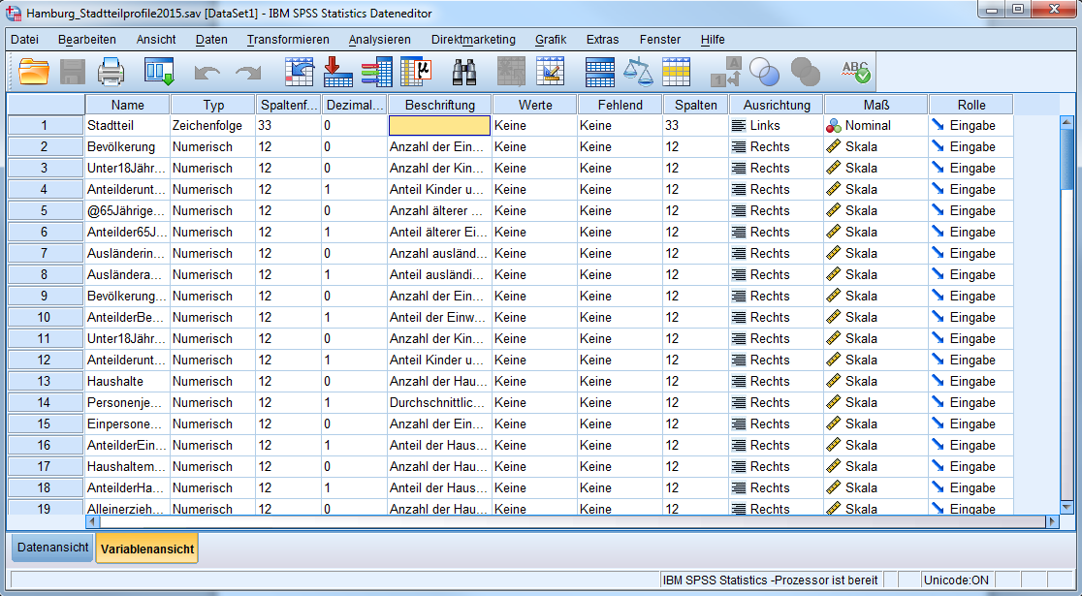
Zum Bearbeiten der Datenstruktur (Variablennamen, -Typ, … _)

Datenfenster –Datenansicht
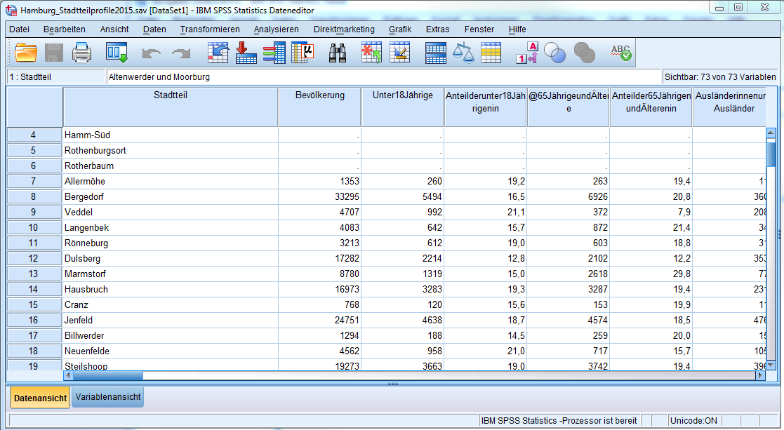
Zum Bearbeiten der Daten selbst.

Ausgabefenster
Links Inhaltsübersicht, rechts Ausgabe der einzelnen Befehle.
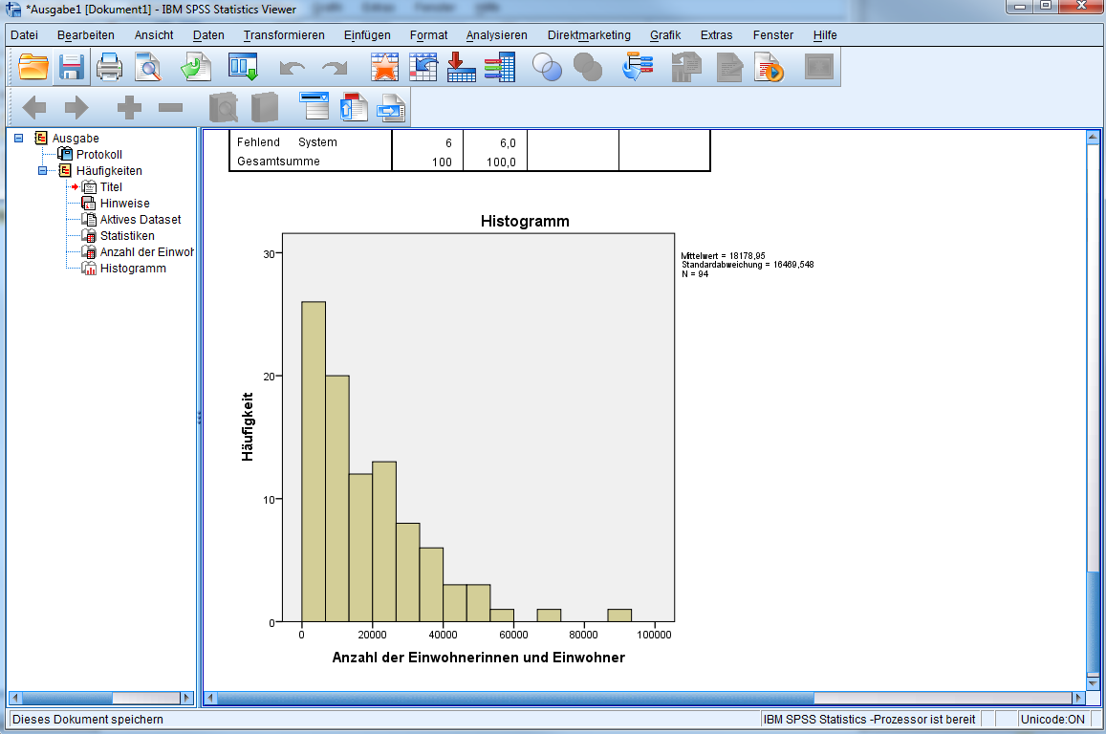
Einzelne Elemente können durch Doppelklick bearbeitet werden.
z.B: Diagrammeditor:
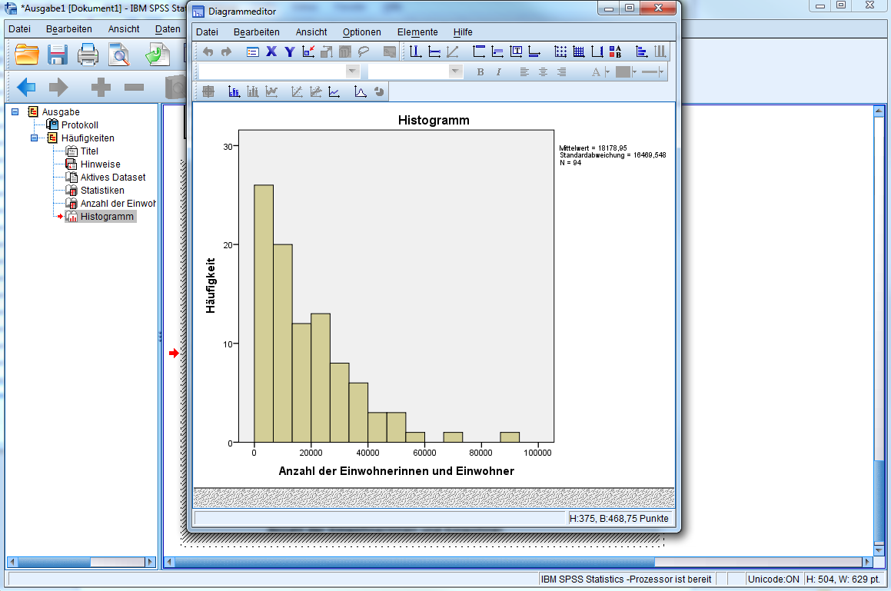
Ausgabe kann gespeichert werden, einzelne Elemente können exportiert werden (Copy &Paste).

Skript-Editor
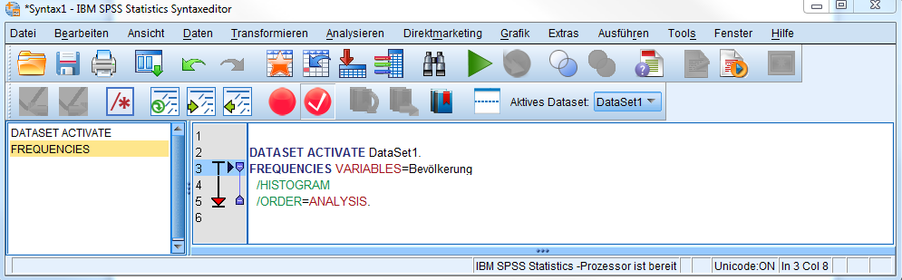
Zum Speichern der ausgeführten Befehle und zum wiederholten Ausführen. Besonders sinnvoll und wichtig bei größeren Analysen, um die Ergebnisse reproduzieren zu können und zu wissen, was eigentlich gemacht wurde.
In allen Dialogfeldern gibt es ein Button ‚Einfügen‘. Anstatt den ausgewählten Befehl direkt auszuführen (wie bei Klick auf ’OK‘) fügt dieser Button ‚Einfügen‘ den Befehl für die auszuführende Aktion in den Skript-Editor ein.
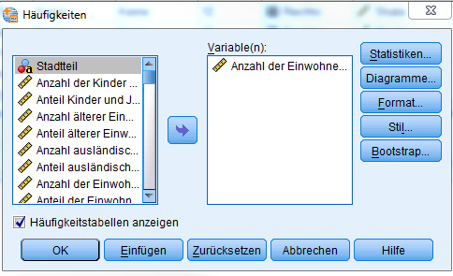
Der jeweils ausgeführte Befehl wird standardmäßig auch in das Ausgabefenster kopiert:
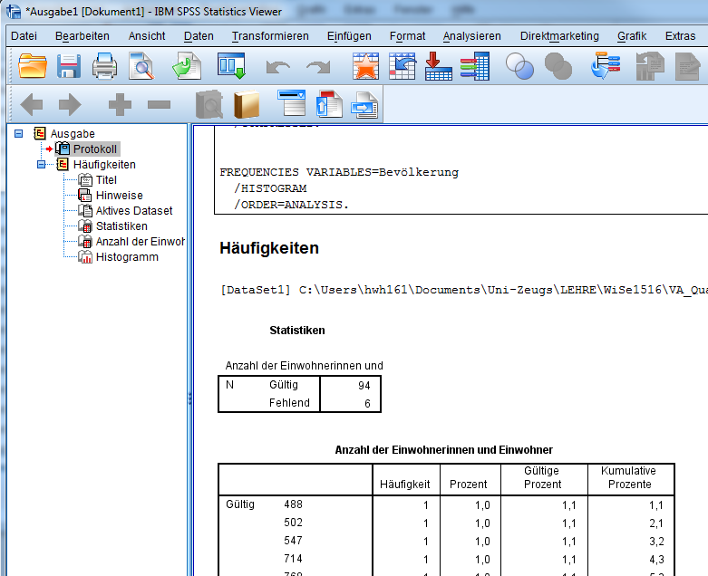

Befehlszeile
Die Befehlszeile ist aus allen Fenstern zu erreichen.
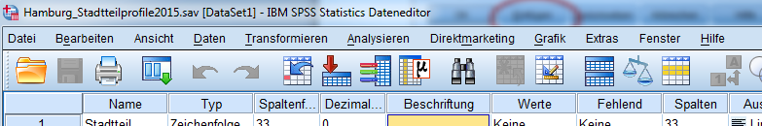
Hier sind (in der Reihenfolge des Analysevorgangs) vor allem relevant:
- Datei: Laden von Daten
- Daten: Umstrukturieren und nachbearbeiten der Daten
- Transformieren: Neue Variablen erzeugen
- Analyse: Zugang zu den verschiedenen Statistischen Verfahren
  - V.a: Deskriptive Statistiken
- Grafik: Erzeigen von Grafiken zur Visualisierung.

